Relatori: Emanuele Masini, Gianluca Mastrolorito
Data: 24 Marzo 2022
IIS Blaise Pascal, 3E informatico


PROGETTO MONTA E SMONTA

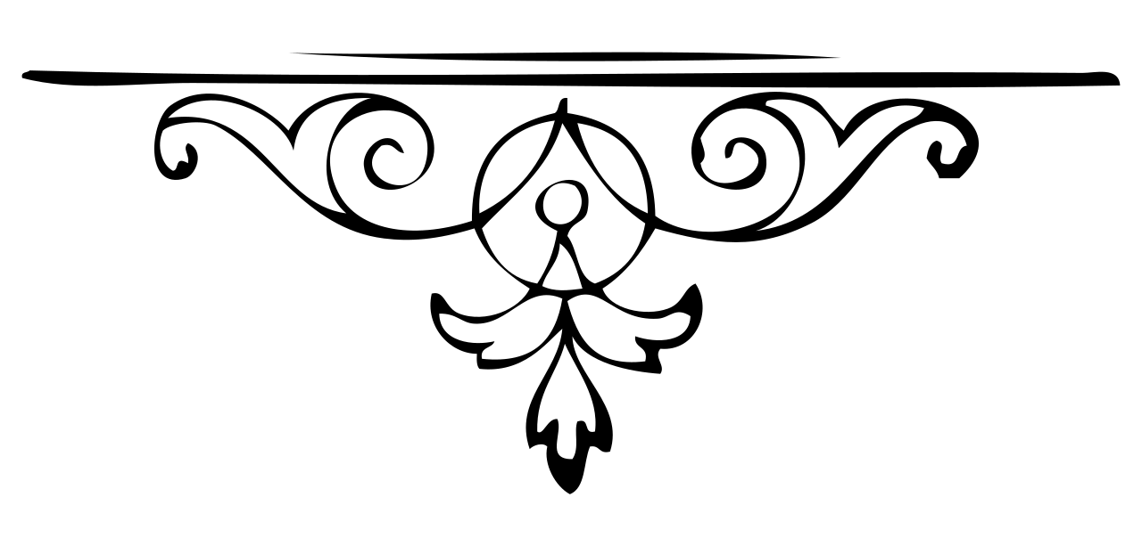

Indice:
- Scopo: quali sono gli obiettivi da raggiungere?
- Procedimento: quali passaggi bisogna affrontare?
- Descrizione: cosa abbiamo analizzato?
- Schema: qual è il modello alla base?
- Teoria: come funziona il computer?
- Conclusione: che risultati si possono trarre?

Scopo →
L'obiettivo principale del progetto è analizzare le componenti hardware all’interno di un PC aprendo il case, smontando i pezzi e poi infine rimettendoli al loro posto.
Procedimento →
Innanzitutto per svolgere l’attività c’è il bisogno di munirsi di alcuni strumenti essenziali: cacciavite a croce e cacciavite a taglio (di grandezza adatta alle viti dei componenti), compressore, bicchiere per contenere le viti e ovviamente un PC che possa essere smontato. Il primo passo da svolgere sarà trovare un ambiente spazioso, dove poi potremo dissezionare i componenti e analizzarli singolarmente. Dopo essersi organizzati materialmente si potrà incominciare a smontare il case: importante sarà ruotare il PC lateralmente, in modo da avere poi i componenti interni ben visibili e più comodi possibili da manovrare. Passiamo dallo svitare le viti più grandi ai lati e poi le più piccole, posizionandole successivamente nel bicchiere per non perderle. Una volta rimosse le principali si potrà spingere il pannello laterale e pian piano farlo scorrere lungo i lati, in modo da toglierlo. A questo punto, dando un’occhiata all’interno, dovremmo avere davanti la scheda madre con tutti i circuiti che ci interessano. Prima di iniziare a smontare pezzi però, sarà necessario procurarsi il compressore per pulire l’interno della scatola, questo per evitare che la polvere possa causare cortocircuiti o problemi durante lo smantellamento. Compiuto questo gesto sarà possibile poi andare a mettere mano sui componenti, magari fotografando man mano i passaggi per poter ricostruire il sentiero di smantellamento. Dopodiché, con cacciaviti alla mano, potremo rimuovere il disco ottico (lettore DVD) e l’Hard Disk (nascosto sotto il lettore, sarà poi svitato da quest’ultimo e messo a parte) dato che, come è possibile notare, i numerosi collegamenti con i cavi ingombrano l’agevolezza. Fatto ciò si andrà pian piano a staccare i pezzi più esterni, quindi a seguire verranno via l’alimentatore e la ventola che renderanno libero il passaggio alla CPU e le RAM, rendendo infine possibile anche l’estrazione della scheda madre. Nel nostro caso il PC non comprendeva una Graphic Card, tuttavia in altre situazioni anche questo componente potrà essere smontato. Da ricordare che la maggior parte dei pezzi saranno attaccati con le viti (tranne le RAM e la CPU): è considerevole prestare attenzione alla fragilità e alla forza con cui si agisce.
Passato lo step di smontaggio andremo a studiare i singoli componenti dissezionati. Detto ciò tra i nostri estratti dovremmo avere: le RAM, la CPU, l’Hard Disk, la ventola di raffreddamento, l’alimentatore, il lettore DVD e la scheda madre. In seguito nella relazione verranno riportati ulteriori schemi e descrizioni.
Lo step finale riguarda il rimontaggio. In caso nel primo step siano state eseguite fotografie durante i passaggi, questa parte potrebbe risultare relativamente più semplice, in quanto si potrà andare a ricostruire dalle immagini. In ogni caso i movimenti da eseguire saranno esattamente gli inversi dello smontaggio: riattaccare la scheda madre avvitando correttamente le viti, reincastrare la CPU (solitamente, sul processore e sull’incastro, il verso di posizionamento è indicato con un triangolino all’angolo) e le RAM negli appositi spazi, riavvitare la ventola di raffreddamento e l’alimentatore, riposizionare il lettore DVD con l’Hard Disk e infine risistemare tutti i fili. Se tutto risulta stabile e congruo lo step di rimontaggio sarà andato liscio e potremo chiudere il case.

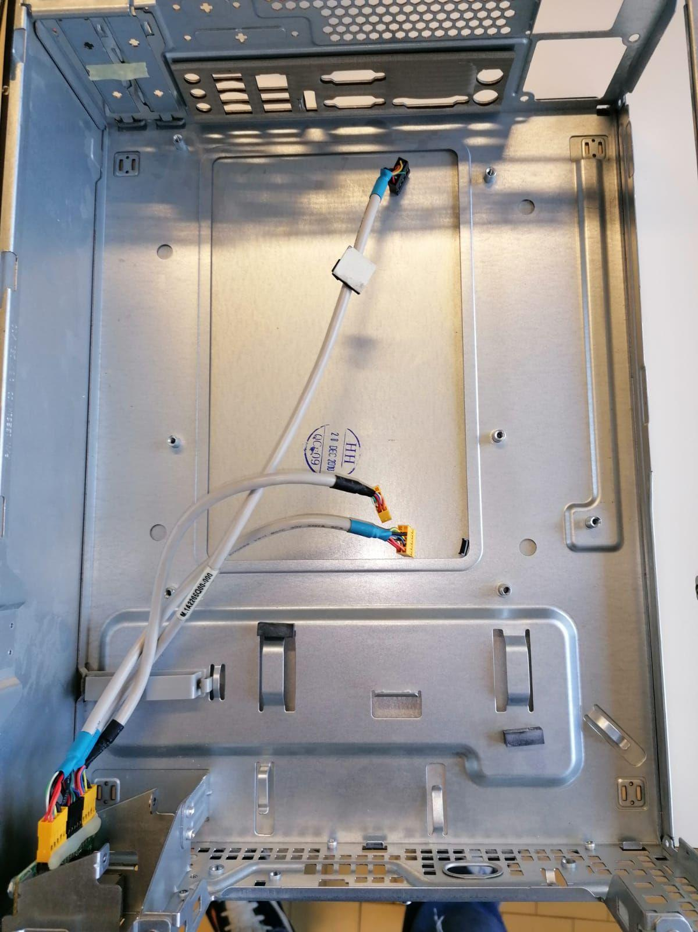
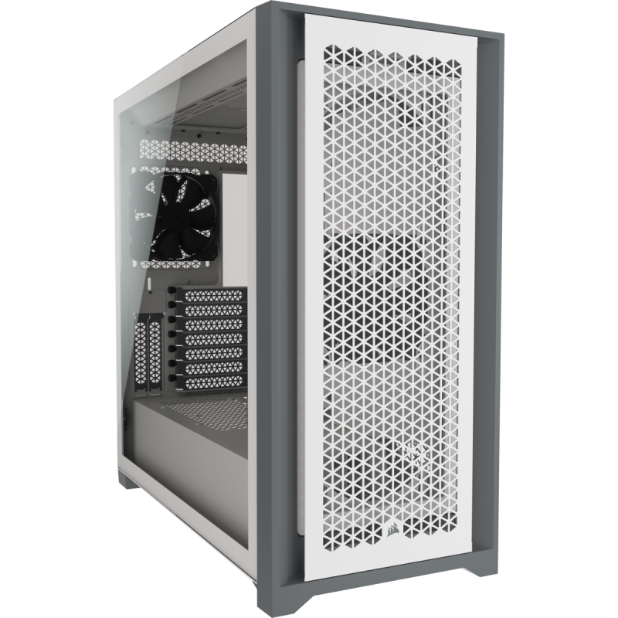

Descrizione componenti →

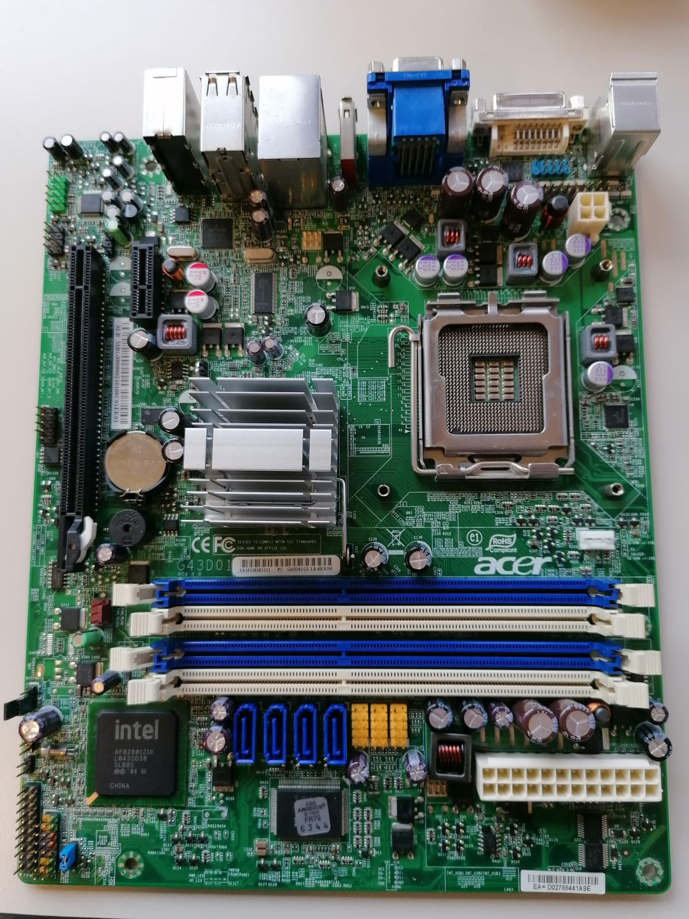
Scheda madre:
- circuito stampato e composto da collegamenti BUS (connettori per lo scambio dati)
- contiene la CPU, RAM, ROM, transistor, condensatori e altri componenti elettronici
- contiene il chipset, l'insieme di chip che si occupano di smistare e dirigere il traffico di informazioni passante attraverso il Bus di sistema, fra CPU, RAM e controller delle periferiche di input/output (come Floppy disk, Hard disk ecc.)

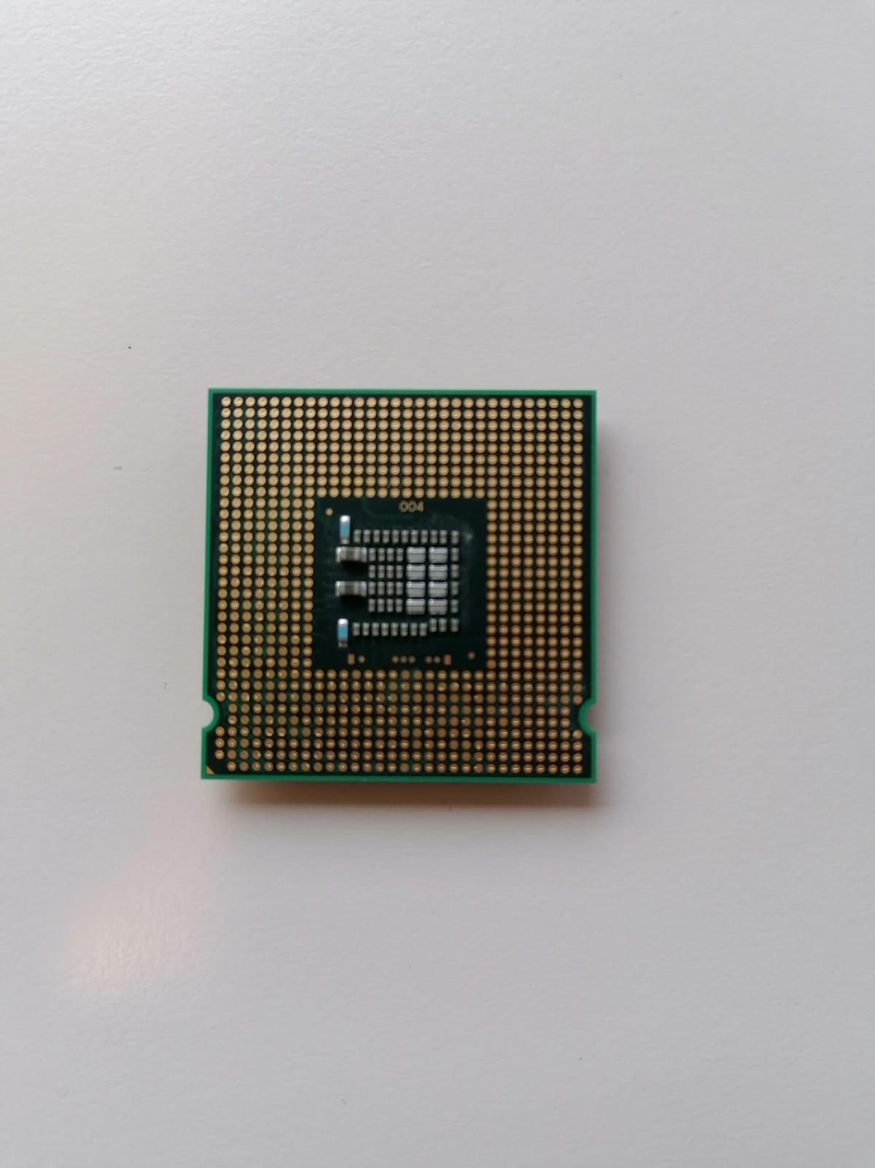
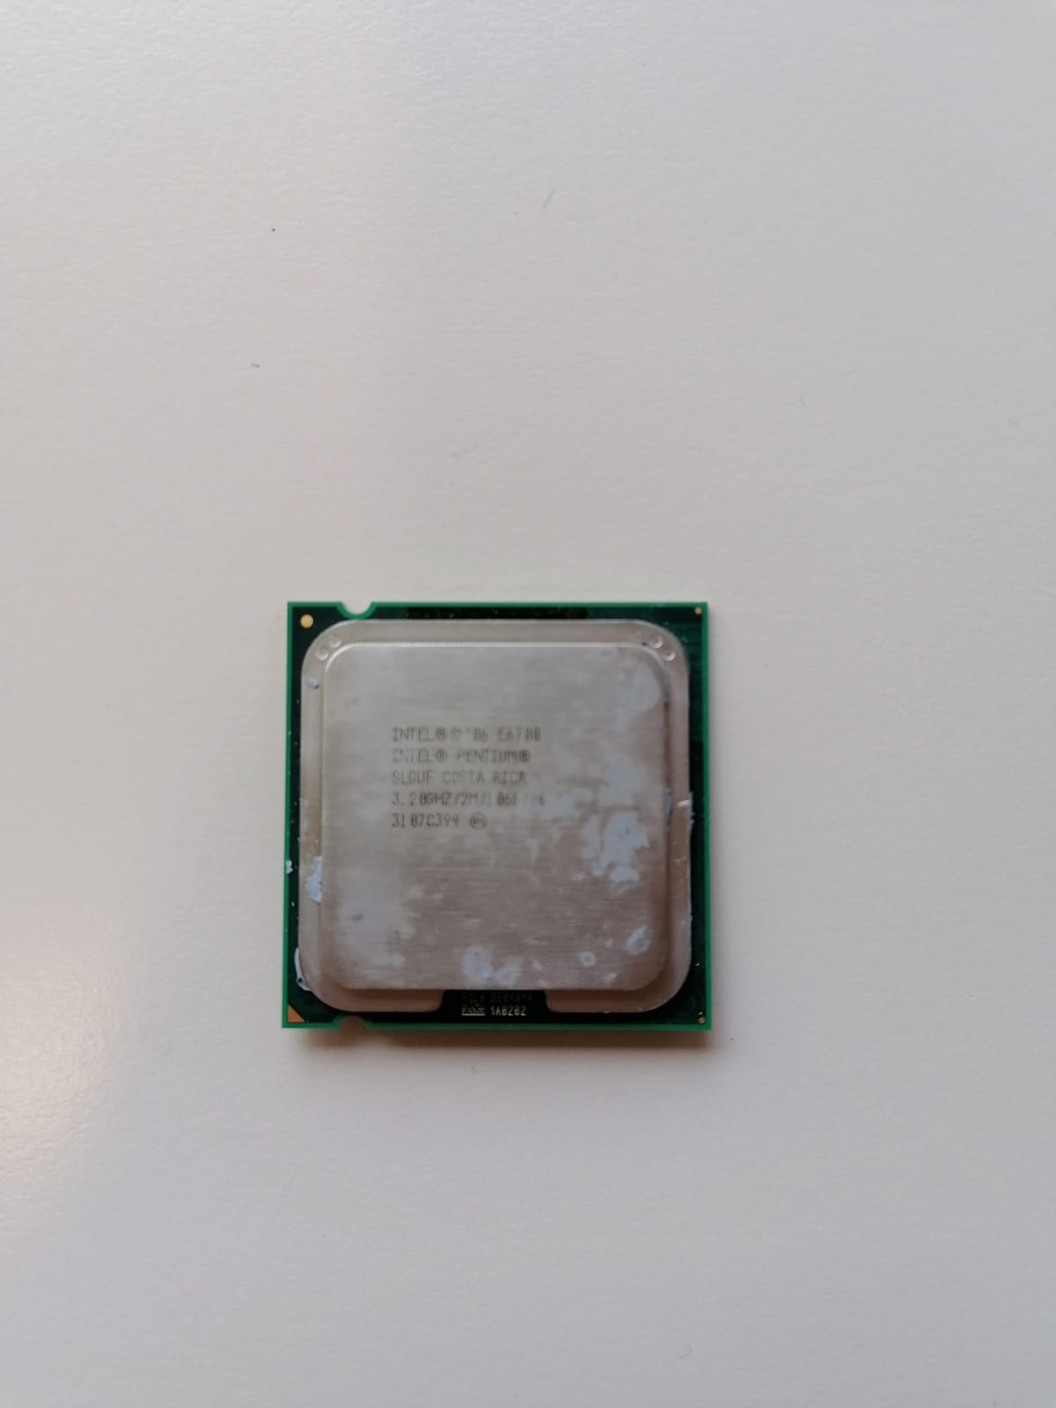
CPU
- central processing unit
- è il cuore della macchina, esegue calcoli, istruzioni, indirizza i dati e gestisce tutte le principali attività del ciclo macchina
- composta da CU (control unit), che legge le istruzioni nella RAM e memorizza il risultato delle operazioni
- composta da ALU (arithmetic logic unit), fa da calcolatrice ed esegue le istruzioni algebriche
- contiene i registri, parti di memoria di dimensione molto ridotta utilizzate per i calcoli
- nella scheda madre è incastrato in un apposito contenitore chiamato socket
- l’esecuzione di ogni ciclo macchina è comandato in clock, una frequenza di impulsi misurata in GHz
- può essere realizzata in multi-core, cioè più nuclei fisici che lavorano in parallelo
- una CPU deve essere compatibile alla propria generazione di schede madri

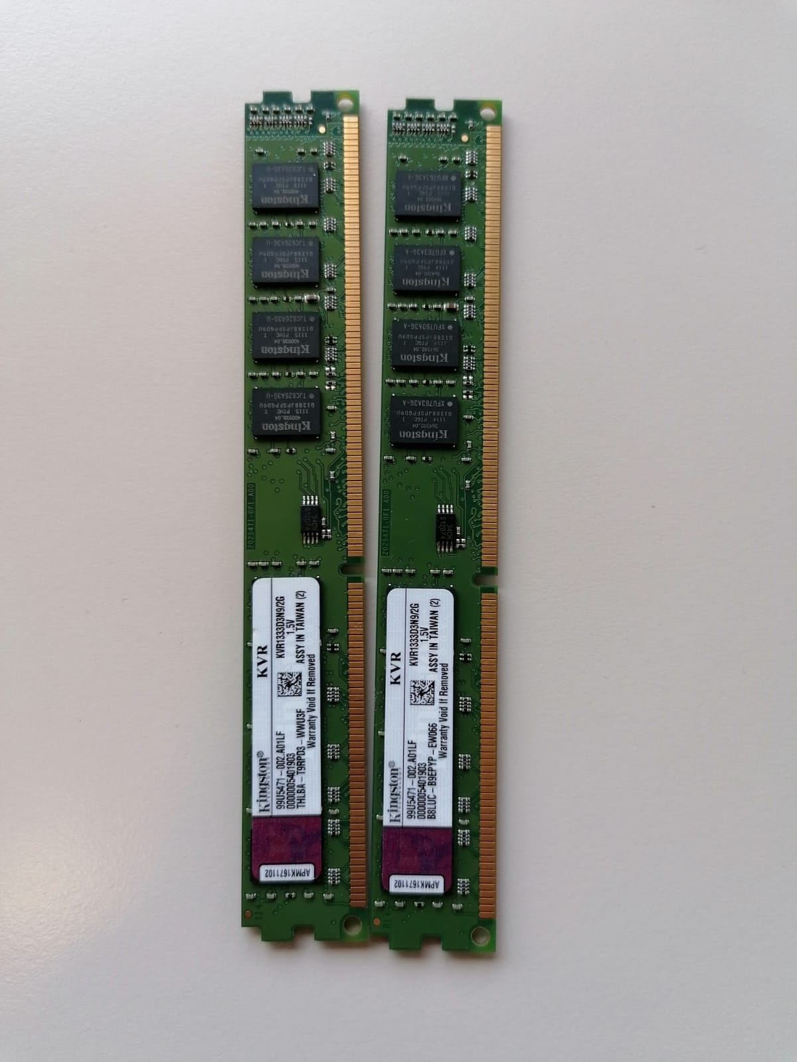
RAM:
- random access memory
- memoria volatile: la presenza di dati dipende dal collegamento del PC ad una corrente
- memoria cancellabile e riscrivibile
- contiene i programmi in esecuzione
- memoria di dimensioni ridotte (da 4 a 32 GB) e più veloce
- accesso ai dati eseguito in un nanosecondo

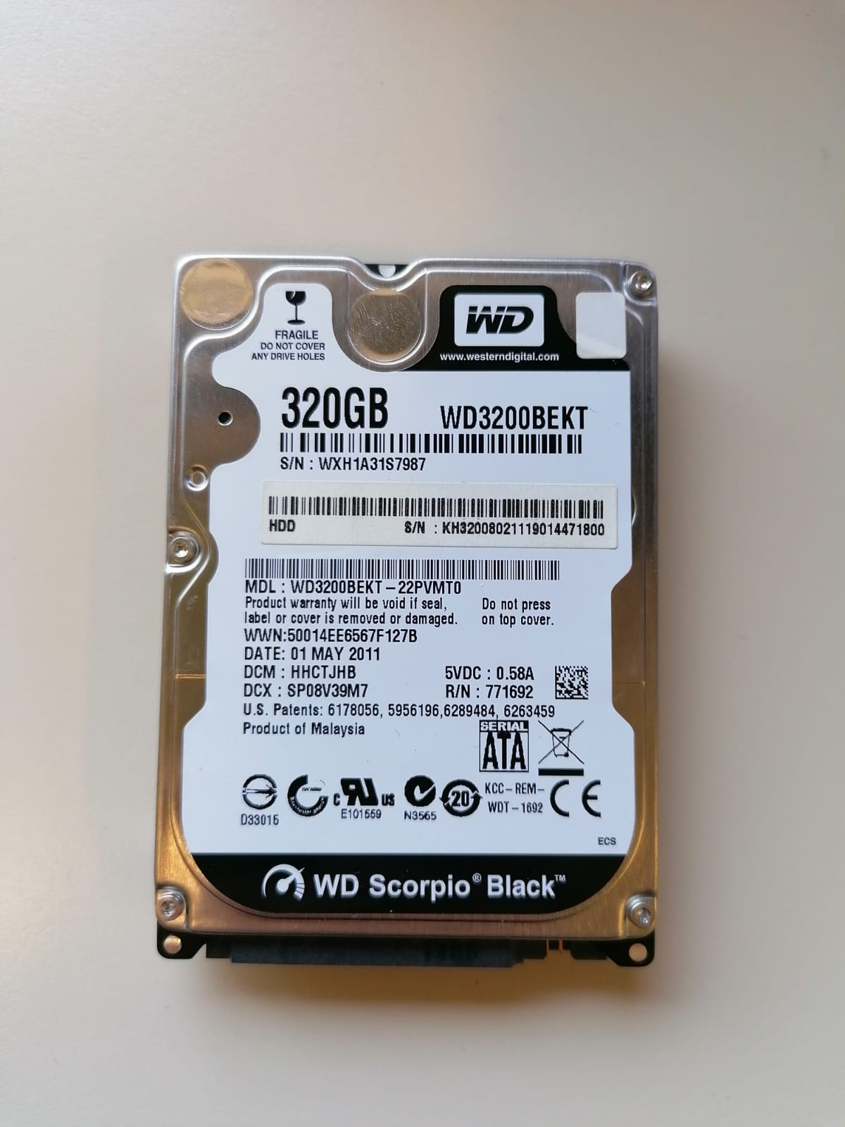
Hard Disk:
- memoria stabile, contiene file, informazioni, documenti, programmi non in esecuzione …
- memoria cancellabile e riscrivibile
- memoria di grandi dimensioni (da centinaia di GB a 1 TB) e più lenta
- i dati vengono circoscritti su un disco di metallo, fragile e rotante

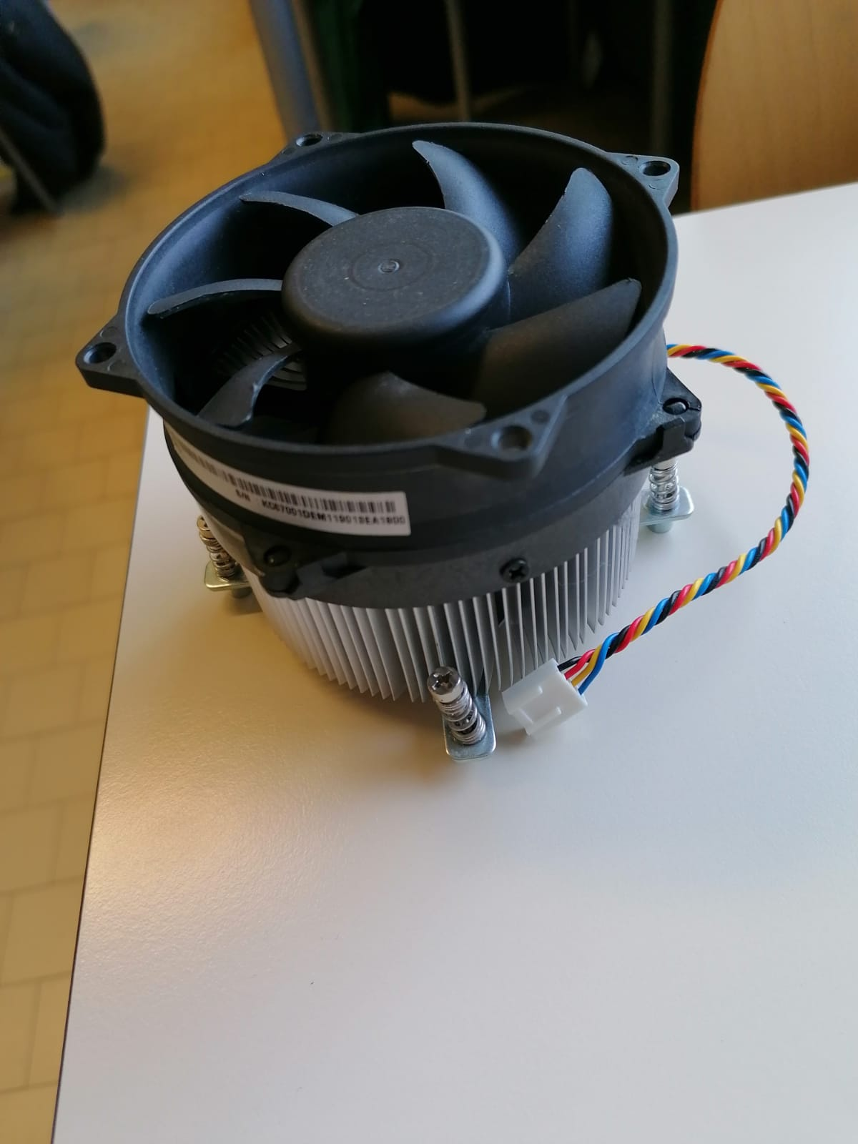
Sistema di raffreddamento:
- può diversificarsi in sistema ad aria e sistema a liquidi
- ha il compito di assorbire il calore originato dalla CPU (e circuiti) e dissiparlo al di fuori dell’hardware
- è dotato di una ventola di raffreddamento

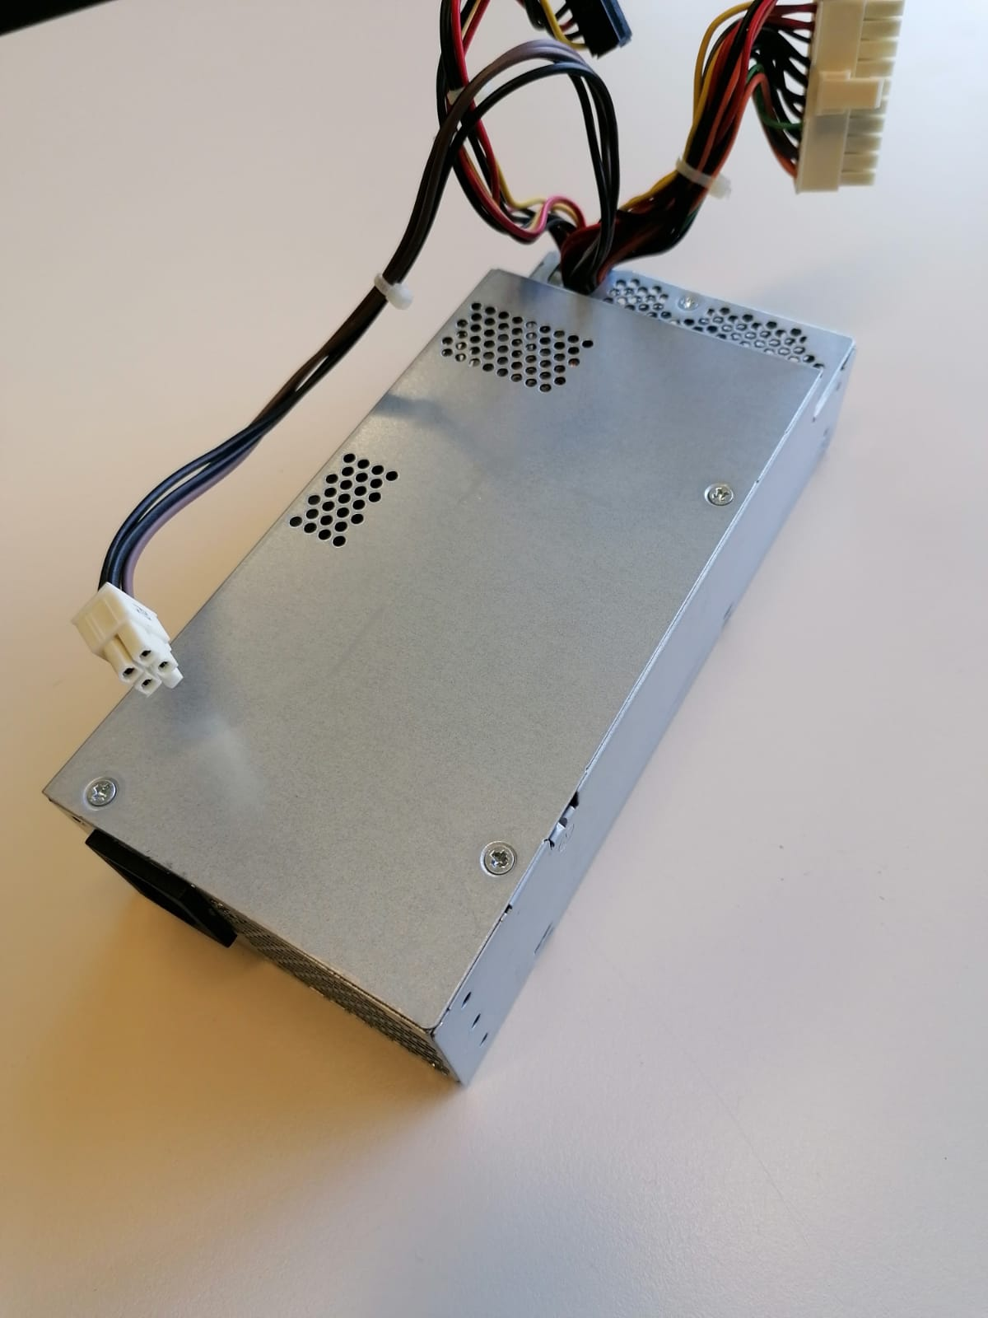
Alimentatore:
- come si può intuire, alimenta l’elettricità nel computer
- converte da corrente alternata a corrente continua
- è in grado di modificare i livelli di tensione dove è necessario
- la capacità di potenza viene indicata in Watt

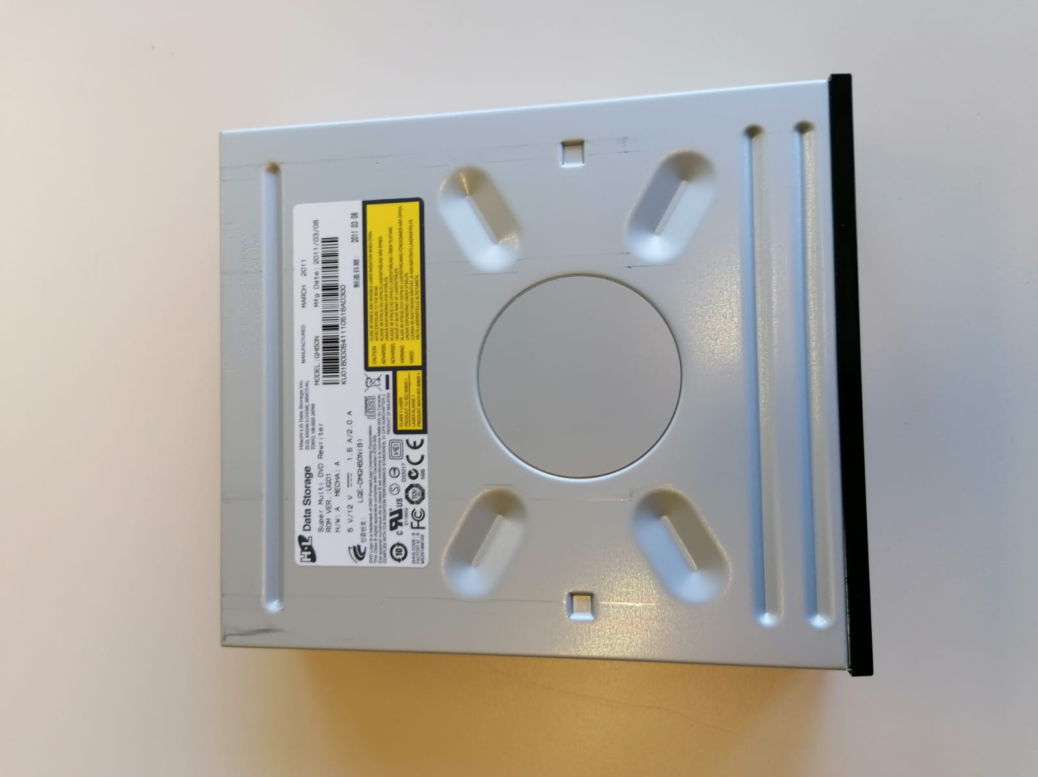
Lettore ottico (per DVD, CD, BLU-RAY):
- converte le informazioni stilate sul disco e le converte in contenuto digitale
- il disco inserito viene fatto ruotare e l’informazione è letta da un laser, da prismi e specchi

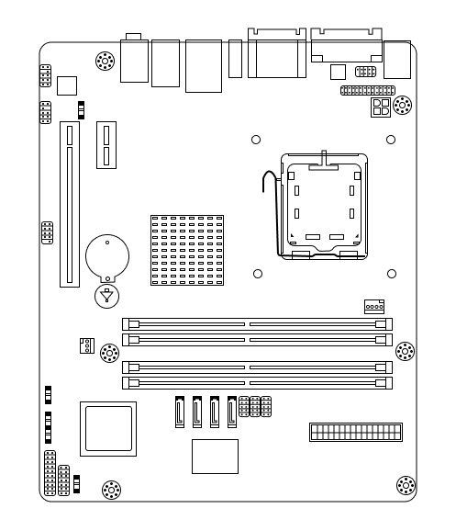
Schema semplificato →
3 3
1
5 1
8
10

6 7

2 1
1 2
4 5
9 5
1 1

1. viti
2. incastri RAM
3. porte USB, VGA, COM, ETHERNET, JACK …
4. secondo processore
5. collegamenti per cavi Hard Disk, lettore ottico, alimentatore, ventola
6. pila alimentatrice per il BIOS (attiva quando il PC è spento)
7. altri sistemi di raffreddamento
8. incastro scheda grafica
9. BIOS
10. incastro CPU (socket)
Teoria (modello di John Von Neumann) →
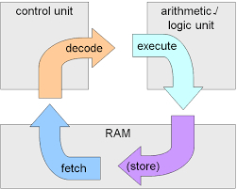
1. Caricamento dell'istruzione dalla memoria principale (Fetch)
In questa fase viene identificato il momento in cui la CPU deve prendere l'istruzione da eseguire. Si mette in contatto con la memoria RAM per prendere il codice macchina dell'istruzione da eseguire. La CU legge la cella di memoria contenente l'indirizzo ed incrementa il contenuto del registro Program Counter. Si passa alla fase successiva.
2. Caricamento dei dati dalla memoria principale (Decode)
Esistono diversi tipi di istruzioni e non tutte fanno lo stesso, quindi a seconda del tipo di istruzione dobbiamo sapere a quali unità di esecuzione verranno inviate e il modo più classico per farlo è attraverso quello che chiamiamo decoder, che prende ogni istruzione, la divide internamente in base al codice operativo o istruzione e ai dati o all'indirizzo di memoria in cui si trova. Il modo più semplice per visualizzare ciò che accade è pensare alle istruzioni come treni che circolano attraverso una complessa rete ferroviaria e l'unità di controllo che le indirizza verso una stazione terminale, che è l'unità esecutiva che avrà il compito di risolvere l'istruzione.
3. Esecuzione dell'istruzione (Execute)
In questa fase le istruzioni vengono risolte, ma non tutti i tipi di istruzione vengono eseguiti allo stesso modo, poiché il modo di utilizzare l'hardware dipenderà dalla funzione di ciascuna di esse. In generale abbiamo quattro tipi di istruzioni:
- Istruzioni movimento bit: in cui viene manipolato l'ordine dei bit che contengono i dati.
- Istruzioni aritmetiche: dove vengono eseguite operazioni matematiche e logiche, queste vengono risolte nelle cosiddette ALU o unità logico-aritmetiche
- Istruzioni di salto: in cui viene modificato il valore successivo del contatore del programma, che consente di utilizzare il codice in modo ricorsivo.
- Istruzioni per la memoria: sono con cui il processore legge e scrive le informazioni dalla memoria di sistema.
4. Immagazzinamento dell’istruzione (Store)
Una volta completata l'istruzione, il risultato viene scritto in un indirizzo di memoria specifico e viene eseguito quello successivo. Alcune istruzioni non manipolano i valori di memoria ma piuttosto determinati registri. Pertanto, il registro del contatore del programma viene modificato dalle istruzioni di salto, se vogliamo leggere o scrivere dati vengono manipolati i registri MAR e MDR.

Conclusione →
Tramite questo progetto è possibile interfacciarsi direttamente con l’hardware nei computer, studiarli e poi saperli riconoscere. Il montaggio e lo smontaggio non sono di per sé difficili da eseguire, tuttavia la perdita di una vite o un cavo attaccato male possono avere conseguenze molto problematiche sull’incolumità del dispositivo, è bene dunque prestare attenzione. L’attività sarebbe adatta a chi, come noi, frequenta studi d’indirizzo informatico ma la consiglieremmo a chiunque in quanto è semplice, formativa e aiuta a saper lavorare in gruppo (una qualità spesso richiesta anche nel mondo del lavoro, ma dopotutto il pcto serve proprio a prepararci a questo).
